Hvordan skal vi som Naturfredningsforening forholde os til den grønne omstilling i form af vindmøller og andre installationer i naturen?
I DNs klimapolitik bør vindmøller have en helt central rolle. Vindmøller er i dag den billigste og i min optik den smukkeste måde at skaffe strøm på og desuden med en ret lille negativ påvirkning af miljøet. Undersøgelser viser at den danske befolkning ikke er modstandere af vindmøller, men der er en tendens til at man ikke ønsker se vindmøllerne, der hvor man bor, eller har sommerbolig, det ses i forskellige afdelinger, ligesom vi oplever i DN Odsherred, hvor der er modstand mod en konkret vindmølleplan. Derfor er jeg glad for at emnet tages op i Vores DN
- Vindmøller i en større sammenhæng
Vindmøller og solceller skal på sigt erstatte kulbaserede energikilder som kul, olie, gas og biomasse. Omstillingen er nødvendig, hvis vi skal bremse stigningen af CO₂ i atmosfæren. Afbrændingen af millioner af års lagrede plante og dyrerester og de rige landes import af planter til foder og brændsel har inden for få hundrede år ændret atmosfæren, påvirket havet og landskabet og dermed påvirket den samlede globale natur. Vi betragter almindeligvis den elektricitet vi henter ud af kontakterne som ”ren” i Danmark dannes elektriciteten ud fra vandkraft, vindkraft, solenergi, atomkraft og biomasse mens resten dannes ud fra fossile brændstoffer. Det er stadig for lille en del af strømmen, der kommer fra vindmøller. Strømmen i vores stikkontakter

Det er i den sammenhæng vi som naturorganisation skal melde klart ud at vindmøller i vores område af verden, er en nødvendig del af den grønne omstilling ellers kommer det til at se ud som om vi ikke er klar over at global opvarmning, biodiversitetskrise, og andre vilde forskydninger af de planetære grænser faktisk hænger nøje sammen med arten homo sapiens aktiviteter på den her planet. Det erkendte vi globalt i 2015. Erkendelsen bør vi som forening handle ud fra og derfor acceptere de nødvendige lokale skridt, der må tages for at modvirke lokale og globale økosystemers mistrivsel eller kollaps. Det skylder vi planeten og det liv, som vi selv er rundet af, og det skylder vi vores efterkommere at arbejde med efter bedste evne og viden. Med hvad?
Indimellem opstår der debat om, hvilken naturkrise, der er mest alvorlig, men det er en uheldig måde at debattere den globale miljøtilstand på. Vi har også haft diskussionen i vores afdeling. Forskningen i den globale miljøtilstand deles op i 9 planetære grænser (klima, biodiversitet, arealanvendelse, forbrug af ferskvand, partikelforurening i luft, nedbrydning af ozonlaget, tab af hurtigt omsættelige fosfor- og kvælstof-forbindelser til det omgivende miljø, alle former for menneskeskabt forurening) Kriserne/grænserne griber ind i hinanden/hænger sammen, så opdelingen er sket for at kunne beskrive Jorden som et komplekst system, hvor de forskellige delelementer interagerer.
- Hvilke argumenter kan der være imod konkrete vindmølleplaner?
Vi skal altid være superskarpe på at alle installationer påvirker omgivelserne i større eller mindre grad, spørgsmålene må gå på, hvad der er acceptable og lovlige påvirkninger. Vi skal samle de valide argumenter, der vil være ved enhver installation. Aktuel lovgivning, Miljøfaktorer (Støj, reflekser, afgivelse af miljøfremmede stoffer fra installationen etc.), korridorer for dyr og planter, afstand til nationale og internationale naturbeskyttelsesområder osv. Hvis ikke vi gør det, gør vi os utroværdige i det lokale myndighedssamarbejde som vi som frivillige i DN er så afhængige af. Samtidig skal vi være opmærksomme på at ingen virksomhed kan få tilladelse til at etablere f.eks. vindmøller uden først at have fået tilladelse til at lave forundersøgelser, der bl.a. forholder sig til de konkrete naturforhold. Disse tilladelser til forundersøgelser bør DN naturligvis aldrig stille sig i vejen for, da forundersøgelserne netop er første skridt efter skrivebordsarbejdet med det projekterede. Det er ved forundersøgelserne at der skaffes konkret viden om området hvor et projekt ønskes gennemført. Desværre forsøgte DN Odsherred at forhindre det lokale Energiselskab Andels ansøgning om tilladelse til at foretage forundersøgelser. Det gjorde DN Odsherred med udgangspunkt i at nogle meget ressourcestærke sommerhusejere gav udtryk for at de ikke ønskede ”kolossale” vindmøller i deres udsigt over Kattegat (se visualisering nedenfor).
- Hvordan kan vi udvikle vores tilgang til installationer i landskabet?
Udfordringen er at vi skal tænke globalt og handle lokalt som seriøs grøn forening.
Vi gør klogt i at vænne os til at se vindmøller/solceller som et udtryk for den nødvendige omstilling. Som bygningsværker, der udnytter vinden/lyset på vores dynamiske planet. Det er lyset fra solen, som er vores primære energikilde og det er klogt at bruge den så direkte som muligt, når vi nu som mennesker bruger så ufatteligt meget energi.

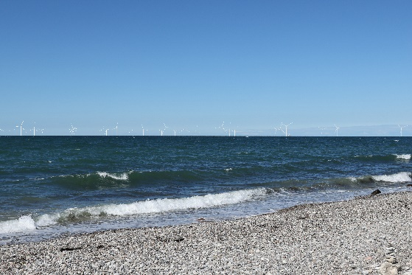

Visualisering fra Energiselskabet Andels ansøgning om tilladelse til forundersøgelser

Møllerne på visualiseringen er ca. 260 meter høje, når møllevingen er i top. De skal hvis projektet bliver gennemført, hvad jeg håber, stå 8 -18 km ude i Kattegat. Ser møllerne frygtelige ud? Det afhænger vist af øjnene der ser.
Med Venlig hilsen
Nora Tams
Tidligere med formandsrollen i DN Odsherred

